Составитель: Барбарина О.А., воспитатель

Детские дразнилки: как реагировать педагогу

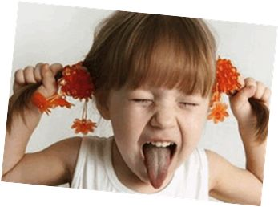
Проблема. В своей работе все мы сталкиваемся со следующей проблемой: некоторые дети в группе дразнятся и обзываются и никакие увещевания о том, что так делать, нехорошо не помогают. Они постоянно придумывают обидные клички друг другу, делают колкие замечания и потом из-за этого ссорятся. Как избавить детей от столь вредного взаимодействия.
Решение. Не спешите делать вывод о том, что это вредно. Детские дразнилки и обзывалки имеют огромное значение для развития детей. Это одна из воспитательных функций детской субкультуры, автономной от взрослого, которая способствует первичной социализации ребенка. Это своеобразный круг общения, помогающий адаптироваться в социуме и сформировать свои автономные нормы и формы поведения. Отстаивая себя при нападках сверстников в форме словесной самозащиты ребенок пробует разные типы поведения и нормы общения, что позволяет на практике выбрать то, что ему подходит.
Детские дразнилки и обзывалки, высмеивающие жадность, плаксивость, ябедничество и другие отрицательных качества тренируют эмоциональную устойчивость и самообладание, ребенок учится проявлять и переживать свои эмоции, овладевать и управлять ими. Словесные перепалки детей задают одновременное существование и «перекличку» разных культур, иных логик, и обеспечивают готовность ребенка к решению задач в непредвиденных жизненных обстоятельствах.
При урегулировании споров с детскими дразнилками педагогу необходимо быть очень чутким. Здесь неприемлемо прямое вмешательство, потому что воздействие на обидчиков оно имеет очень непродолжительное, а вот статус обиженного может понизить

окончательно. Кроме того, это может спровоцировать формирование поведения жертвы и появление серьезных комплексов «неудачника», «сиротки» и т.п., что отрицательно скажется на способности ребенка адаптироваться в школьном коллективе и выстраивать свою взрослую жизнь.
Гораздо ценнее, если родители и педагоги в подобной ситуации смогут помочь ребенку полезным советом:
1. Формируйте у ребенка позитивное мышление, научите смеяться над сложной ситуацией. А главное объясните, что обидчики ждут негативной реакции и устраивать им праздник вовсе ни к чему.
2. Учите терпению и такту. Объясните, что каждый человек, выискивает в другом те недостатки, которые сознательно или неосознанно беспокоят его самого. А значит дразнит и злословит обидчик в первую очередь в свой адрес.
Научите ребенка приему «гашения маятника». Равнодушие и безэмоциональность, полное игнорирование обидчика может сработать и погасить интерес злослова к ребенку.

Интернет источник:http://el-mikheeva.ru/dela/detskie-draznilki-kak-reagirovat-pedagogu

